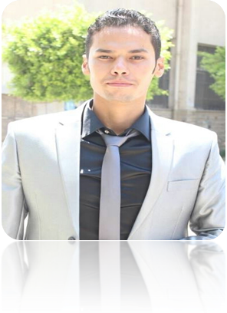
أحمد عبد الصمد قاسم يوسف
الشرقية – مصر
Tel:- 0561978068
Kassema192@gmail.com البريد الإلكتروني:

Wats up :0540017475
البيانات الشخصية:
تاريخ الميلاد: 01/10/ 1991
الحالة الاجتماعية: أعزب
الجنسية: مصري
الخدمة العسكرية: إعفاء نهائى
الديانة: مسلم
المؤهلات العلمية:
جامعة الزقازيق بكالوريوس هندسة. كلية الهندسة
قسم: هندسة مدنية.
تخصص: أساسات.
سنة التخرج :2014
التقدير العام : مقبول
. مشروع التخرج: إنشاء مستشفي كوم اوشين طريق مصر الصحراوي
تقدير المشروع : امتياز.
الخبرة العملية:
العمل داخل المملكة العربية السعودية .
شركة الحويزي للمقاولات – خميس مشيط – منطقة عسير
تاريخ الالتحاق بالعمل :من 2/4/2015 حتي الان
المشاريع التى تم العمل بها :-
الإشراف على تاهيل وتطوير مدرسة سعيد بن زيد الابتدائية بخميس مشيط وعمل حصر الكميات والمستخلصات والاعمال الادارية والتنفيذية لها حتى التسليم النهائي .
طبيعة الوظيفة :- مهندس مدنى موقع.
تصميم والاشراف على انشاء مظلات المدارس بمنطقة عسير .
طبيعة الوظيفة :- مهندس مدنى تصميم واشراف.
العمل لدي شركة المبطي للبنية التحتيه كمهندس تنفيذي لاعمال جميع الخرسانات بالموقع من غرف مناهيل مسلحه ووتنفيذ خطوط صرف في المدينه الصناعيه التابعه لمحافظة الخرج
تاريخ الالتحاق بالوظيفه من 18/4/2016 حتي الان
العمل فى مصر :
مكتب محمد سعيد للاستشارات الهندسية .
تاريخ الالتحاق بالعمل :من 1/6/ 2014 حتي 1/11/2014
طبيعة الوظيفة :- مهندس مدنى اشراف وتنفيذ انشاء برج الشيماء السكنى بالشرقية.
العمل بمدينة بدر بمشروع اسكان الشباب
تاريخ الالتحاق بالعمل :من 2/11/ 2014 حتي 1/4/2015
طبيعة الوظيفة :- مهندس مدنى اشراف وتنفيذ.
التدريب أثناء الدراسة :
- التدريب فى شركة المقاولون العرب في 1 سبتمبر 2012
- التدريب في شركة اوراسكوم في 1 يوليو 2011

التدريب:
.Autocad 2012دورة في
.SAP دورة في
.SAFE دورة في
.PRIMAVERA دورة في
.ICDL دورة في

المهارات:

اللغة العربية : اللغة الأم  اللغة الإنجليزية : جيد | اللغة
إجادة برامج ويندوز وميكروسوفت أوفيس  إجادة برامج الدورات السابق ذكرها  مستخدم انترنت جيد  رخصة قيادة سعودية.  رخصة قيادة مصرية. | الحاسب  رخصة قيادة
المهارات الشخصية

نشيط ومتعاون وقادر على العمل تحت ضغط .

العمل منفردا أو داخل فريق .

قادر على قيادة مجموعة وتوزيع المهام على الأفراد .

،،، والله ولي التوفيق ،،،

